Componente curricular: Língua Espanhola
Professor(a): Elizabeth Dorneles
E-mail institucional do professor(a): elizacdorneles@hotmail.com
Série : 7º Turma:_________________
Aluno(a):

1. Observa , ordena, escribe el dibujo y contesta:¡¡ **Las respuestas están abajo desordenadas!!

¿Qué hacen?

*a) *b)
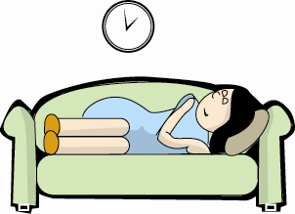

.a)……………………………………………………….. b)……….. …………………………..

*c) *d)
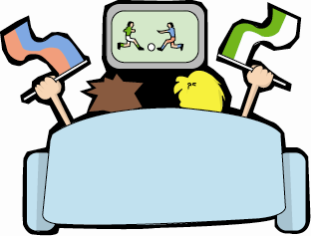

c)…………………………………………………… d)……………………………………

*e) * f)
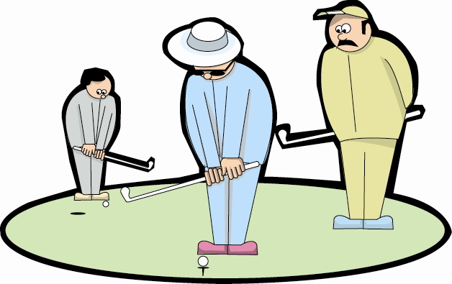

e) …………………………………… f)……………………………………………………….

2.. Completa las frases con los verbos entre paréntesis en presente de indicativo.

a) María ……………… tarde. (desayunar) *dasayuno(cafémanhã)
b) El chico …………………. la cara. (lavarse)
c) Enrique ………………. (peinarse) *(pentear)
d) Él …………….mucho. (dormir)
e) Ella……………….. a las doce. (almorzar) *Yo almuerzo/Tú almuerzas/Él almuerza

** (Ellos) Las personas ven el partido de fútbol (Él) El muchacho se afeita.
por la tele.
*(Ellos) Las personas cenan en (Ella) La chica duerme la siesta.
el restaurante.
(Ella) La joven se arregla para salir. (Ellos) Los señores juegan al golf.

*Verbos reflexivos usan la partícula me/te/se/nos/os/se

file:///F:/jb%209%20esp.verbos.htm

Componente curricular:__________________________________________________________
Professor(a):___________________________________________________________________
E-mail institucional do professor(a):________________________________________________
Série:_______________________Turma:_________________
Aluno(a):______________________________________________________________________

